急診住院醫師期中能力進展評量
技能測驗試題

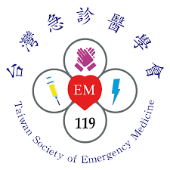

- 告示牌

第 站

76歲男性低血壓

- 考生指引
背景資料：
76歲陳先生，中風後長期無法表達且臥床，由長照機構因低血壓轉送至急診，由您執行床邊超音波檢查。
測驗任務：
請「操作」並「口述」，包括：
- 執行「休克」病人的焦點式超音波掃描
(RUSH protocol)。
- 判讀超音波影片。
- 向考官解釋最可能的診斷與問題。
注意事項：
- 不需要進行病人辨識或病史詢問
- 向病人說明欲執行的超音波掃描內容與順序
- 確認每個目標影像後，按取Freeze，需說明「目前掃描的切面和想觀察的重點」。
- 若掃描的部位有左右兩側，考生可在自行說明後只選取一側做掃描與說明
- 在超音波掃描均完成後，請觀看影片判讀影像結果並說明。
測驗時間：10分鐘
相關檢查報告
(放置於診間桌面上)
- 生命徵象：
體溫：37.5ºC
脈搏：113/min
呼吸：25/min
血壓：80/55 mmHg
血氧：95%

- 評分表
請貼上
考生編號貼紙
測驗項目：76歲男性低血壓(POCUS)
滿分：24分
總得分： 分
□團隊情境模擬 單項技能操作
測驗時間：10分鐘
考生編號：

評分項目： | 評量考生  0 1 2
操作技能技術表現 | 沒有做到 | 部分做到 | 完全  做到 | 註解
- 能說明RUSH protocol順序( Pump-Tank-Pipe or HIMAP )
RUSH protocol之Pump相關評估
- 掃描心臟胸骨旁長軸和短軸影像
- 掃描心尖四腔室或劍突下四腔室影像
- 在掃描心臟時說明觀察重點：心包膜積液、左右心室大小、左心室收縮
開始 RUSH protocol之Tank相關評估
- 掃描下腔靜脈，並說明觀察重點：下腔靜脈擴張或扁塌、隨呼吸時的變化評估血管內容積和阻塞性休克的可能
- 掃描RUQ-LUQ-pelvis，說明觀察重點：腹腔內游離液體
- 掃描肺部並說明觀察重點：肋膜積液、肺水腫和氣胸 |  | ㄏ
開始 RUSH protocol之Pipe相關評估
- 完整掃描上腹部主動脈到主動脈分枝，說明觀察重點：主動脈瘤和主動脈剝離
- 掃描股靜脈和膕靜脈並做壓迫測試，說明觀察重點：靜脈栓塞 |  | ㄏ
超音波影像判讀
- 判讀影像能說出因前後直徑大於三公分是腹主動脈瘤
- 判讀影像能說出右上腹部游離液體和後腹腔血腫
- 最有可能診斷為腹主動脈瘤破裂
您認為考生整體表現如何：
整體表現 | 說明 | 差  1分 | 待加強  2分 | 普通  3分 | 良好  4分 | 優秀  5分
 | 評分

評分考官簽名：
- 考官指引暨回饋重點
本題測驗項目：超音波技能操作

評分重點提示
- 本考試目的在於為第二年急診住院醫師臨床能力之最低標準把關。
- 評分心態是評分公平性之關鍵，評分時請保持專注。
- 請檢視考生指引、考官說明與評分表之測驗目標一致性，以掌握本題。
- 請詳讀評分項目以及評分說明。
- 考前評分共識時段，請依據考題及共識參考影片，進行評分之熱身。
- 主要觀察學員掃描的正確位置與影像擷取能力，熟悉休克病人RUSH protocol的系統性掃描及焦點式超音波影像整合判斷。

本站時間：10分鐘

測驗場景：急診

標準化病人基本資料：76歲陳先生，中風後長期無法表達且臥床，由長照機構因低血壓轉送至急診就診。
標準化病人起始姿勢：躺在診療床上已經予以生理監視器監測。

考官情境中需協助之處：
- 超音波操作時間到達8分鐘時，告知學員「看影片並說出異常發現以及最後診斷」，並開始播放video影片 (不管學生有無完成都主動給予影像) (影片設定為重複播放)。
- 當學員在掃描同時若未說明內容，以致於難以評分時，考官可主動詢問『這個view(掃描)要看什麼』

參考掃描資料：

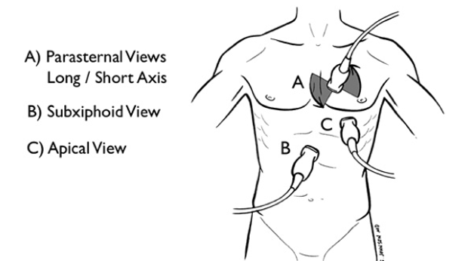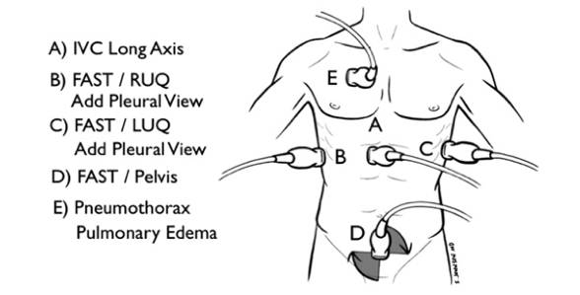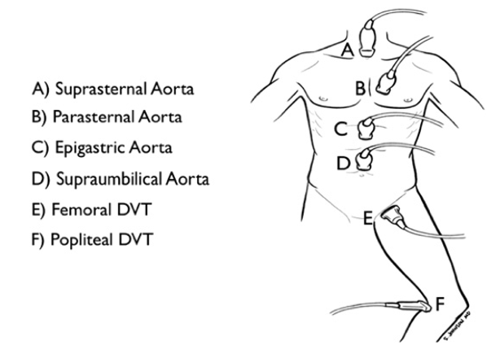
評分說明及回饋重點：
- 能說明RUSH protocol順序( pump-tank-pipe or HIMAP)
- 完全做到：能說出pump-tank-pipe架構和順序或HI-MAP架構和順序。(若考生能依照自己的架構完整執行，亦可當作完全做到)
- 部分做到：僅述及pump-tank-pipe或HI-MAP部分架構，或未依照順序。
- 沒有做到：對於RUSH protocol超音波掃描內容的架構或順序皆不熟悉。
- 考官回饋重點：提醒考生面對休克患者執行超音波掃描時，『系統性』與『順序性』之重要性

- 掃描心臟胸骨旁長軸和短軸影像
- 完全做到：呈現心臟胸骨旁長軸和短軸影像且足影像品質足以判讀，短軸影像呈現在mitral valve level、papillary muscle或附近都算得分（探頭不限）。
- 部份做到：僅呈現心臟胸骨旁長軸或短軸影像其中一個取像，或是影像品質不良。
- 沒有做到：兩個目標取像皆無完成。
- 考官回饋重點：掃描parasternal long axis view/short axis view的最佳位置 ; short axis view 時能從mitral valve level、papillary muscle 一路tilting/fanning 到apex 時能快速且完整評估左心室收縮。

- 掃描心尖四腔室或劍突下四腔室影像
- 完全做到：有取到足以判讀的四腔室影像，不限探頭或取像位置。＊能取得標準心尖四腔室並足以判讀者不用再做劍突下四腔室。
- 部份做到：取得部分心尖四腔室或劍突下四腔室影像或影像不佳
- 沒有做到：沒有取到合格的四腔室影像，或未執行。
- 考官回饋重點：最佳位置為apical four chamber view，若因病患條件不佳也可以從subcostal view取得判斷資訊。

- 在掃描心臟時說明觀察重點：心包膜積液、左右心室大小、左心室收縮
- 完全做到：能在心臟掃描過程說明評估包含三項：心包膜積液、左右心室大小異常、左心室收縮異常。
- 部分做到：敘述三項評估其中一至兩項。
- 沒有做到：未敘述任何一項。
- 考官回饋重點：1.心包膜積液：<1 cm：Small；1-2 cm：Moderate；>2 cm：Large
2.左右心室大小比較 : 最佳位置apical four chamber view
RV < ⅔ LV area：Normal
RV > ⅔ LV area：Moderately dilated
RV > LV area：Severely dilated
3.可告知如何評估LV wall motion

- 掃描下腔靜脈，並說明觀察重點：下腔靜脈擴張或扁塌、隨呼吸時的變化評估血管內容積和阻塞性休克的可能
- 完全做到：1.能正確取得下腔靜脈長軸影像，2.說明前後徑測量及呼吸時的動態評估（不用說出數字）評估血管內容積與是否有可能是阻塞性休克。
- 部分做到：影像不良難以判讀，或是說明未完整。
- 沒有做到：沒有執行，或是取像顯然錯誤。
- 考官回饋重點：下腔靜脈直徑測量位置
下腔靜脈動態評估
考生常忽略阻塞性休克時鼓脹之下腔靜脈

- 掃描RUQ-LUQ-pelvis，說明觀察重點：腹腔內游離液體
- 完全做到：能夠清楚呈現RUQ、LUQ及Pelvis transverse and longitudinal view，並說明目的為判讀有無free fluid。
*因為考生指引有說明 “若掃描的部位有左右兩側，考生可在自行說明後只選取一側做掃描與說明“ 目的是讓考生不用重複做左右肺部和左右邊靜脈的重複掃描，但是如果考生理解為右上腹跟左上腹是對稱性，操作時能夠只做到右上腹的掃描並且口頭主動能夠說明左上腹的部分也是一樣，依然可以給分。
- 部份做到：取像未完整包含上述四個影像。
- 沒有做到：沒有進行掃描來排除腹內游離液體。
- 考官回饋重點：此組影像掃描目的為評估是否有腹內出血，著重平時FAST的練習

- 掃描肺部並說明觀察重點：肋膜積液、肺水腫和氣胸(以單側示範即可)
- 完全做到：以longitudinal view呈現lung sliding，CP angle部位排除積液，並說明判讀重點為有無積液、肺水腫或氣胸。
* 若考生在右上腹跟左上腹掃描時已說明無肋膜積液，本處可不用重複掃描CP angle處
- 部份做到：取像為完整包含上述部位，或敘述未能完整。
- 沒有做到：沒有進行掃描來尋找肺部病灶。
- 考官回饋重點：以longitudinal view才能正確指出肋骨和定位肋膜位置。在右上腹跟左上腹掃描時若無特別作肋膜積液的評估時，本處應在系統性針對肺部評估時重新在CP angle處掃描。

- 完整掃描上腹部主動脈到主動脈分枝，說明觀察重點：主動脈瘤和主動脈剝離
- 完全做到：掃描範圍包含完整的從 epigastric主動脈，沿路掃瞄到主動脈分枝並說明掃描目的為無主動脈瘤和主動脈剝離。
- 部份做到：掃描取像為不完整腹主動脈、未到主動脈分支。
- 沒有做到：沒有進行相關掃描。
- 考官回饋重點：完整掃描腹主動脈的重要性，應至少到主動脈分支，另亦可提醒在做心臟掃描時注意 aortic root ，另外可做 suprasternal notch view掃描。

- 掃描股靜脈和膕靜脈並做壓迫測試，說明觀察重點：靜脈栓塞(以單側示範即可)
- 完全做到：能夠完成1. Femoral veins掃描 2. Femoral veins compression test 3. popliteal veins 4. popliteal veins compression test。
- 部份做到：完成上述1~3項。
- 沒有做到：皆無完成。
- 考官回饋重點：進行靜脈掃描時的病患擺位與不要忘記popliteal veins 與compression test。

- 判讀影像能說出因前後徑大於三公分是腹主動脈瘤
- 完全做到：根據第一段動態影像，判讀為腹主動脈瘤，並說明根據大小大於三公分。
- 部分做到：判讀為腹主動脈瘤，未判斷大小。
- 沒有做到：判讀錯誤，如主動脈剝離。
- 考官回饋重點：腹部主動脈瘤之直徑與診斷及預後相關，可根據影片或影像旁邊的尺標做大小的判斷。

- 判讀影像能說出右上腹部游離液體和後腹腔血腫
- 完全做到：根據第二段動態影像，判讀為右上腹部游離液體和後腹腔血腫，並說明原因。
- 部分做到：僅指出游離液體，未能辨識出後腹腔血腫
- 沒有做到：無法做出上述判斷。
- 考官回饋重點：提醒後腹腔病灶和血塊、血腫判讀的重要性。

- 最有可能診斷為腹主動脈瘤破裂
- 完全做到：能依據上述兩段影像，說出病人診斷為腹主動脈瘤破裂。
- 沒有做到：無法正確說出診斷。
- 考官回饋重點：影像血管中漂浮物為血塊，且血管外已經破裂出血。可提醒考生勿與主動脈剝離混淆，並提醒純粹為破裂之主動脈瘤並不會造成病患的低血壓。

整體的回饋重點與方向：
- 熟悉RUSH protocol， 觀看焦點如下
- 不論考生採取Pump-Tank-Pipe or HIMAP流程，重點在於面對休克，尤其是種類與病史不明之休克患者執行超音波掃描時，『系統性』與『順序性』之重要性
- 評估心臟時應注意取像的正確性及完整性
- 評估下腔大靜脈的大小與動態判讀
- 主動脈的掃描若能包含aortic root or arch是較為進階的表現
- 提醒考生，置放位置跟調整機器的技巧。
- 能利用RUSH Protocol去鑑別診斷休克的病人。
- 完整的掃描需要花費一定時間，面對休克病患時考生必須更熟悉流程以及各部位的掃描的平時練習，在已經熟悉後再做彈性的調整，比如病患是單腳的腫脹優先做患側的評估等。

五、道具、耗材及診間示意圖指引

考場道具：
- 筆電型移動式超音波，螢幕大小約14-20吋（含三種探頭：Curve x1, Linear x1, Cardiac x1，因畫質考量先不用純平板手持式超音波或是無線式手持式超音波）
- 床旁桌x1
- 筆記型電腦或平板（播放超音波影片用）x1
- 衛生紙x 2（因每次掃描完成男性標準化病人需自行身上凝膠擦拭復原）
- 裝滿之超音波凝膠瓶x 2 （避免臨時沒有凝膠影響整體考試進行）
- 治療巾x1
- 病人服x1
- 男性標準化病人一位 （可同時擔任助手，中等身材，建議之前曾擔任過心臟超音波標準病人經驗或先由考場主任確認非困難個案），穿著四角內褲或寬鬆短褲，需掃描鼠蹊部和膝膕窩。
- 按鈕或旋鈕標示x4 ：超音波機器上請用貼紙或列印出文字貼常用按鈕或旋鈕旁，含『切換探頭』、『深度』、『 Gain 』、『 Freeze 』。

考場耗材：

考場配置示意圖
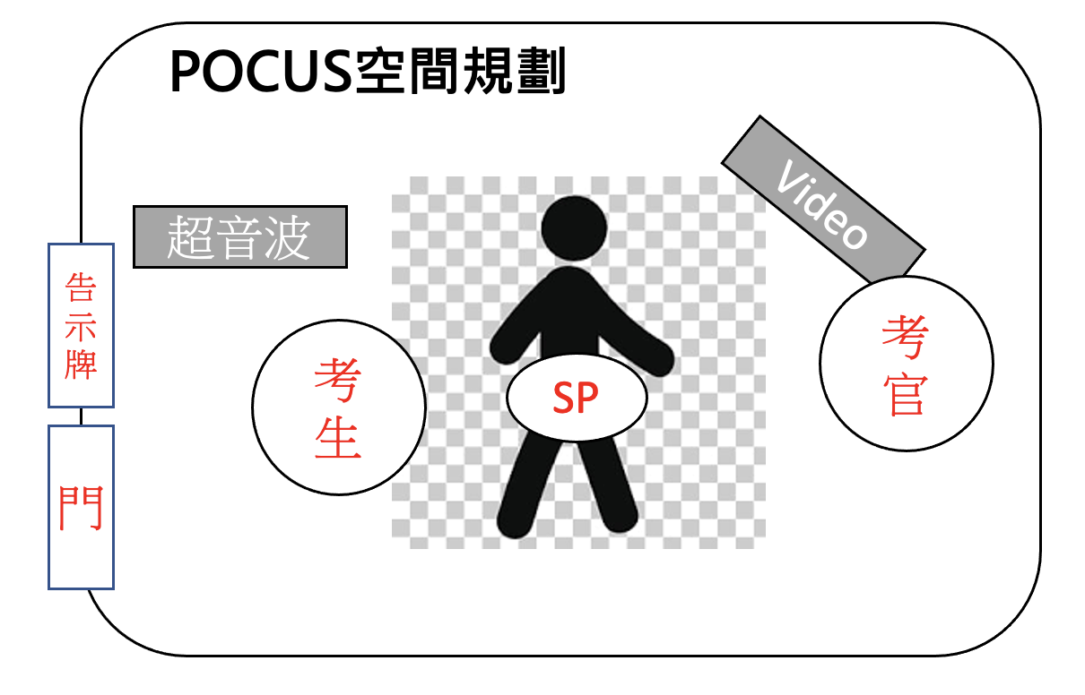
六、SP指引(劇本)
考題說明
測驗任務：
你是一位76歲男姓陳先生，中風後長期無法表達且臥床，由長照機構因低血壓轉送至急診，看診的醫師會直接幫你進行低血壓的焦點式超音波。

注意事項：
- 焦點式超音波：考生可能會暴露到鼠蹊部與裸露胸腹部做掃描。
- 低血壓原因詢問：在考生看完超音波影片後，考官將詢問考生可能診斷。

任務：
- 考前：依據劇本與考官試演至少一次，以確認演出之有效性。
- 劇本未提供之訊息，在不協助/不阻礙考生得分的原則下，可自行決定回應方式，考前請向工作人員參閱評分表，以了解演出之原則與底限。
- 考試時：心態請力持公平，不協助/不阻礙考生得分。

場景：急診

起始姿勢：躺在診療床上，全身虛弱無力。

情緒：平淡。

表情、眼神：稍微不適，不必與考生互動

肢體動作：癱軟躺在床上，不需要其他肢體動作。

對話：少話

人員/道具： 標準化病人著病人服

演出時間：10 分鐘

回應考生原則
SP不需要做出任何回應，配合只是動作即可。

劇情摘要
- 臨床資料
    - 基本資料：76歲男性，陳先生。
    - 個案情境與主訴：中風後長期無法表達且臥床，由長照機構因低血壓轉送至急診。

- 病史詢問
- 主要臨床症狀：頭暈、腹部不適、血壓低。(SP均不需要回應考生)
- 過去病史：中風、高血壓、高血脂。
- 家族史：無。
- 藥物史：無。
- 其他病史：無。

劇本對白例句(病情解釋與臨床處置)
病歷架構 | 醫師對SP說的話 | SP的回應或提問
臨床處置 |  | 不需回應，配合指示動作即可。
病歷架構 | 醫師執行技術及對話 | 考官的回應或提問
臨床處置 | 當學員執行超音波掃描並取像時，若未說明掃描重點… | 考官適當提問：  - 請問這個view(掃描)要看什麼？
 | 給予病態影像後，若學員未說明臨床判斷… | 考官適當提問：  請問患者的診斷最可能為何？

按鈕或旋鈕標示

切換探頭 | 深度 | Gain | Freeze

